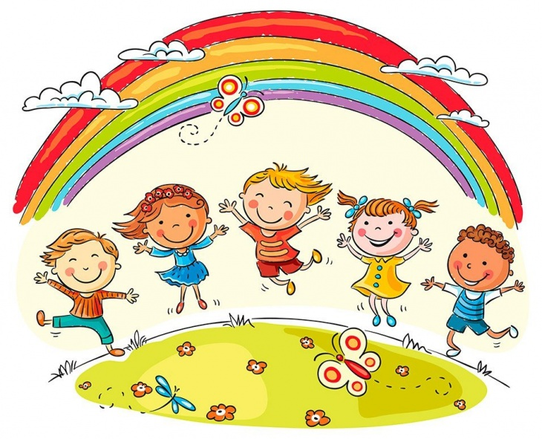

**Поможем ребенку быть здоровым**

**ПРИЧИНАМИ  ПЛОСКОСТОПИЯ  ЯВЛЯЮТСЯ:**

* рахит, общая слабость, излишняя тучность.
* понижение физического развития.
* дети начинают много и долго стоять с 10 месяцев.
* обувь не соответствует стандарту, ( мягкая и без каблуков).
* дети мало ходит босиком по рыхлой земле и неровной поверхности.
* 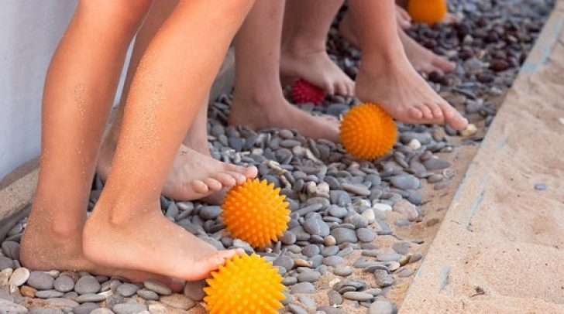родители не проводят дома профилактической гимнастики и обливание ног прохладной водой  перед сном, в сочетании с массажем.

**Для предупреждения плоскостопия надо соблюдать следующие профилактические меры:**

1. 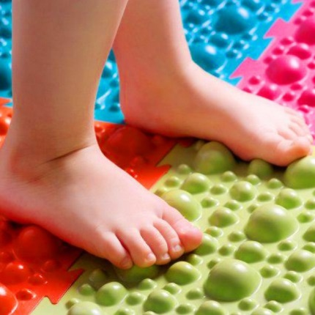 **Обувь:**  
   Обувь для ребенка должна быть с небольшим каблучком (пол сантиметра), мягким супинатором и жестким задником. Нельзя носить слишком тесную обувь и обувь на плоской подошве. Ребенку не следует донашивать чужую обувь.
2. **Двигательная активность:**

Необходимо вести активный образ жизни, выполнять общеразвивающие упражнения для нижних конечностей (ходьба, бег, приседания, упражнения для укрепления мышц свода стопы).

1. **Профилактические упражнения:**

Необходимо регулярно выполнять упражнения для профилактики плоскостопия, укрепляющие мышцы стопы и голени, а также тонизировать мышцы стопы ходьбой босиком по песку, траве, гальке, прочим неровностям или по специальному коврику. Формирование свода стопы нуждается в постоянной тренировке.

1. **Здоровое питание:**

Для правильного формирования стопы немаловажным является здоровое питание. Важно обеспечивать правильный фосфорно-кальциевый обмен, наличие витамина Д.